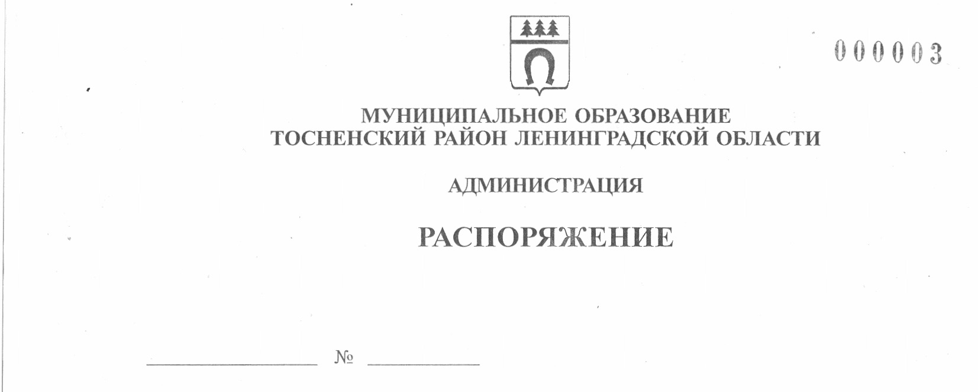

23.09.2021 481-ра

О регулярном отоплении на территории
Тосненского городского поселения
Тосненского района Ленинградской области

В связи с прогнозом о резком понижении температуры наружного воздуха и в соответствии с постановлением Правительства Ленинградской области от 19.06.2008 № 177 «Об утверждении правил подготовки и проведения отопительного сезона в Ленинградской области»:

- Теплоснабжающим организациям, расположенным на территории Тосненского городского поселения Тосненского района Ленинградской области приступить к регулярному отоплению зданий всех назначений с 27 сентября 2021 года.
- Опубликовать настоящее распоряжение на сайте администрации муниципального образования Тосненский район Ленинградской области в сети Интернет.
- Контроль за исполнением настоящего распоряжения возложить на заместителя главы администрации муниципального образования Тосненский район Ленинградской области Горленко С.А.

И. о. главы администрации И.Ф. Тычинский

Кеменчежи Евгений Валерьевич, 8(81361)33257
11 га

